電子あゆみの作業手順

はじめに①
赤字で書かれている部分をはじめ、セルの中に「='02'!Y3」などと書かれている箇所は「数式」で、データではありません。ここを触ると面倒なことになります。
また、データを移動させたい時は、ドラッグや「切り取り→貼り付け」という操作をしないでください。。
これをすると、数式が壊れる原因になります。
データを移動させたい時は、必ず、「コピー→貼り付け」という操作をしてください。

はじめに②

上記のように、シートが並んでいます。それぞれのシートに役割があります。
「01」誰を印刷するかを選び、印刷ボタンを押す
「02」名前データ、学校名、学年、組、校長名、担任名、年度、学期、保健データを入力します。
「特」「英」「総」「所」所見データを入力します
「一」「二」「三」「要録」成績データを入力します。
「壱」「弐」「参」行動の記録のデータを入力します
「出欠」出欠データを入力します
「特P」「英P」「総P」「所P」所見を一覧表に印刷するためのシートです。 ※印刷範囲を指定してプリントアウトして下さい。
「1学期」「2学期」「3学期」それぞれの学期を印刷します。このシートは触りません。

【実践1】 シート「02」で
学校名・学年・組・校長名・担任名・年度・学期・男子数・女子数・児童名（転出は削除しない）・身長・体重・視力を入力

児童名データは
空白を入れて７文字にしておくときれいな印字ができます。
【例】

「清少納言」→
「清 少 納 言」

「宇多田ひかる」→
「宇多田 ひかる」

「石川遼」→
「石 川 遼」

【実践2】 シート「特」「英」「総」「所」で
特別活動等の所見に関する記録を入れる（児童名は①で入れているので入力不要）
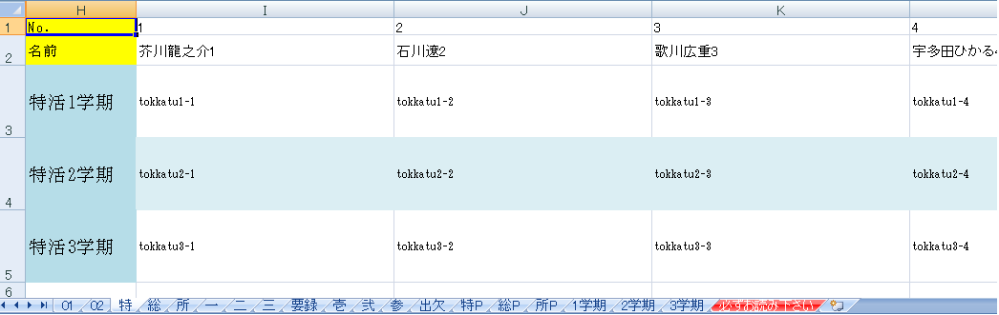

※印刷具合の確認の仕方については、『もう少し詳しく① 「各所見欄の確認をする時」』をお読みください。

所見を一覧にして印刷するには「特P」「英P」「総P」「所P」で、印刷範囲を指定してプリントアウトして下さい。

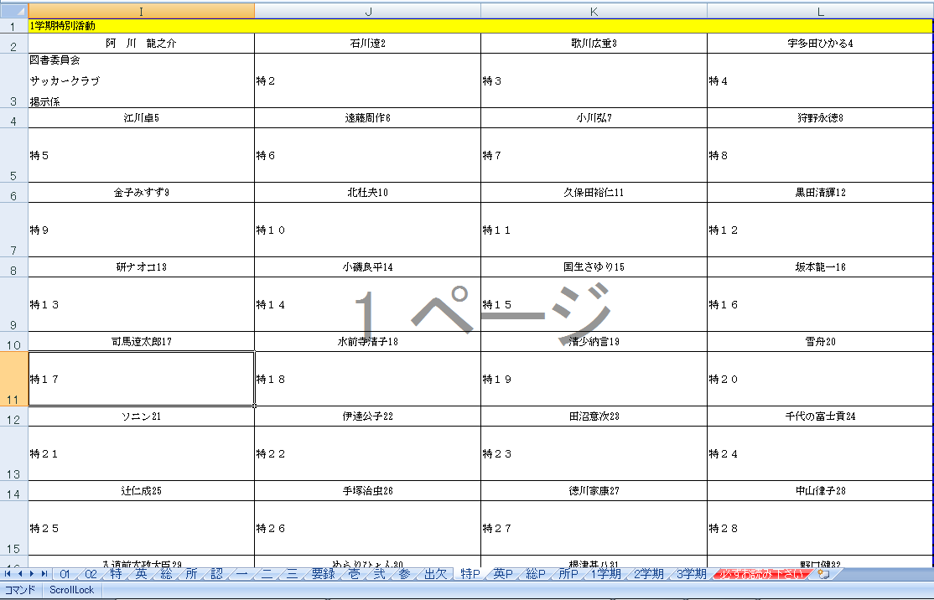

【実践3】 シート「出欠」で
1番の児童の所（紫色）に月間授業日数を入れ、その後、各自の出欠状況を入力する（出席日数は自動計算→年間出席日数も自動計算）

【実践4】 シート「壱」に
行動の記録でよいものにAを入力
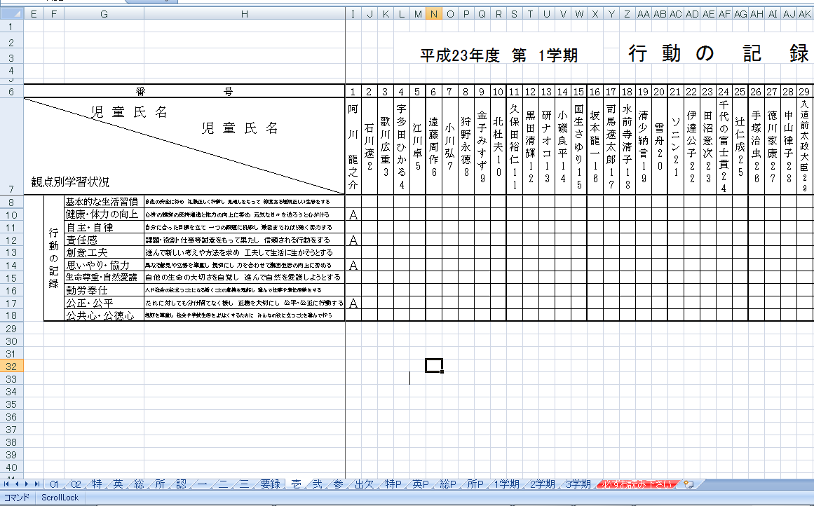
半角Aのみです。それ以外は、赤くなってエラーを警告します。

【実践5】 シート「一」に
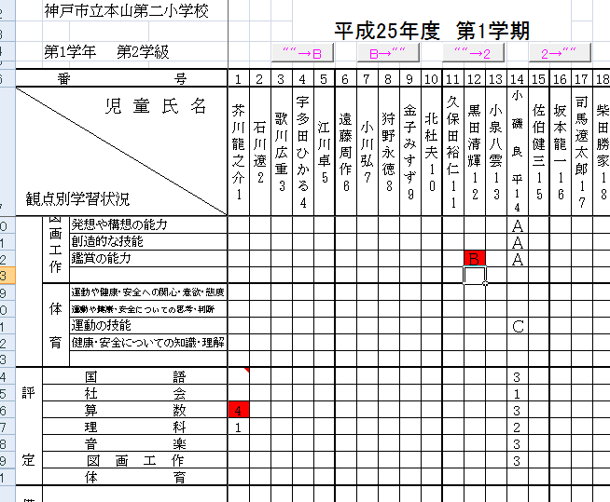
半角でAC、123を入れて下さい。それ以外の文字は、赤くなってエラーを警告します。
空白を選んで””→Bボタン・””→2ボタンを押すとB・2が入ります。消したい時には、B→””ボタン・2→””ボタンを押す。
半角Bを入れると、赤くなってエラーを警告します。あゆみ印刷時に空欄になりますので注意。どうしても入れたければ、一覧表印刷時に、ホーム → 条件付き書式 → ルールのクリア → シート全体からルールをクリア

【実践6】 シート「1学期」で
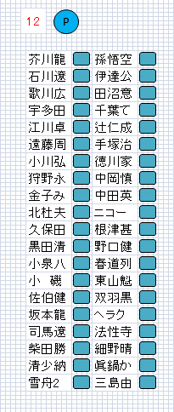
●Pボタンの横の数字を変え、ボタンを押すと、その出席番号の児童の印刷の状況が確認できます。
苗字の右の青色■ボタンを押すと、その児童のの印刷の状況が確認できます。
さらにエクセルのプレビューで確認するとほぼ、刷り上がりの状況が分かります。
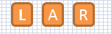は、本山第二小学校のみ。印刷する前に、左（L）全部（A）右（R）を選んで下さい。

【実践7】シート「01」で
左上に1（2・3）が表示されていると1学期（2学期・3学期）が印刷されます。（シート「02」で学期を指定）
印刷したい児童名の上に”1”を入力（下図では、宇多田さんと黒田さんの上）→ 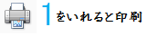のボタンを押す。
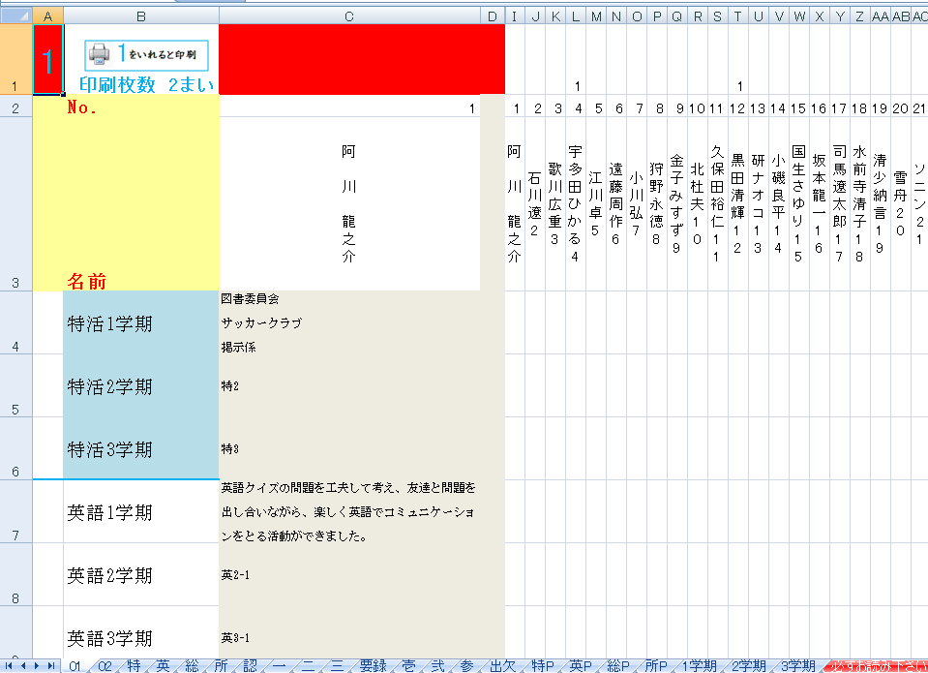
もう少し詳しく① 「各所見欄の確認をする時」
所見を確認したい場合がやや面倒です。
（1）ディスプレーで見た場合（2）プレビューで見た場合（3）実際に印刷した場合
に、それぞれ印刷の様子が違います。
プリンタやエクセルの独特の癖だと思って下さい。
そこで、以下のようにすると確認作業がスムーズのはかどると思います。

「特」「英」「総」「所」は、（1）ディスプレーで見た場合を「1学期」「2学期」「3学期」で（3）実際に印刷した場合に合わせて行高、列幅、を調整して下さい。
「特P」「英P」「総P」「所P」は、各シートで（3）実際に印刷した場合を「1学期」「2学期」「3学期」で（3）実際に印刷した場合に合わせて行高、列幅、を調整して下さい。
「1学期」「2学期」「3学期」を触る必要はありません。

もう少し詳しく② 「ファイルが壊れたら」
エクセルがおかしくなってきた場合、データ部だけを健全なファイル（原本ファイル）に移しかえれば何とかなります。この時、データ部だけを移しかえて下さい。

もう少し詳しく③ 「マクロについて」
このファイルは自動的に作業が進められるように「マクロ」というプログラミング機能が使われています。もし、マクロが有効になっていない場合は、メッセージが出ますので、「マクロを有効にする」といったメッセージにチェックを入れて下さい。
また、ファイル保存の時には、「inb1210mid-m.xlsx」とするとマクロが機能しません。ですので「inb1210mid-m.xlsxm」と、最後に「m」を付けて保存して下さい。

もう少し詳しく④ 「バックアップ」
バックアップをとっておきましょう。同じフォルダでファイル名の末尾に13010302（2013年の01月03日の02番目のファイル）など、番号を振っておけば、何かおかしくなった場合に、前のファイルに戻ることができます。
また、エクセルは、一定時間ごとにバックアップができる機能があり、パソコンがフリーズしてもデータを残せます。
をクリック → 一番下のEXELのオプション → 保存 → 次の間隔で・・・のボックスをチェック → ファイルを自動保存する場所(R)で、任意のフォルダを指定しておくといいと思います。（KIIFなら、個人ドライブがいいかも）

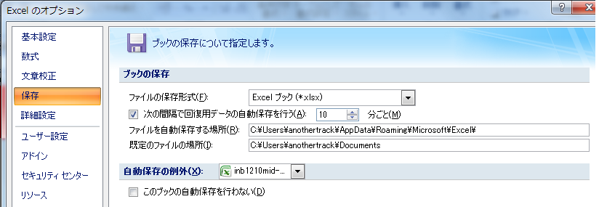

もう少し詳しく⑤ 「校正」
エクセルで作った文章をワードや一太郎に貼りつけると、誤字や脱字があった時にマークをつけてくれますので、よい校正の機会になります。

もう少し詳しく⑤ 「ファイルの入手方法」
今は、イントラネットにあげられていますので、いつでもダウンロードして入手できます。
ＫＩＩＦのイントラネット
○○小学校ＧＷ＞校務データベース＞カテゴリー＞小学校＞学校事務＞「あゆみ全面パソコン印刷（小川弘）

FAQ・注意点・よくある失敗

●計算式・リンク先の入っている箇所に打ち込んでしまい、動かなくなる
→入力するべき箇所はどこなのか、把握すること。戻るボタンで元に戻すか、どうにもならなくなった場合は、健全なファイルにデータ部だけをコピーします。
●１学期シートにきちんと反映されない
→02シートの「学期」に「１」と入れていない。コレはけっこうあります。２学期になっても「１」では２学期シートに反映されません。
●点検用Pシートを印刷しようとして、全学期分印刷してしまう
→必要な学期だけ範囲指定して、エクセルの印刷で「選択した部分」の印刷命令を出す。
●プレビューで確認したのに、実際に印刷してみると最後の行が印刷されていない。
→１学期シートでみるプレビュー確認と、印刷プレビューをきちんと区別して考えてください。印刷プレビューはエクセルの印刷命令の中の印刷プレビューです。１学期シートを見るだけではだめです。もう少し詳しく① 「各所見欄の確認をする時」をご覧ください。
●名前の字が違う
→名前の漢字は難しいです。フォントによって出方も違いますので注意が必要です。（簡単な例ではクサカンムリが++になる等）。KIIF内での外字の取り扱いは可能ですが複雑ですので、手書き、もしくは他のフォントで対応がいいかもしれません。どうしてもという場合は、どこかから画像で入手して貼りつけるという方法もあると思います。
フォントの基本はMS明朝です。このフォントは1文字の間隔が必ず等間隔になり、文字の見え方が計算しやすくなります。
●改行、行頭のタイミングがおかしい
→行頭処理を自動でするため行末が空いて見た目が変わり見栄えが悪いことが多々あります。左右均等処理をする手もあります。「バスケットボール」などは改行泣かせです。
セル内での強制改行はAltキー+Enterキーです。この技は使えます。
●所見の字数が多く書きすぎて入らない
→１学期シートの所見欄のフォントを下げればいくらでも入ります。8.5ポくらいが小さい限界ではないでしょうか。もちろん大きいフォントにもできます。１学期シートのフォントを触るとクラス全員に反映されるので注意が必要です。
出席番号10番の児童だけ8.5ポにするのなら、10番だけあとで印刷するのが簡単と思います。

●PCやプリンターを変えると、見た目が変わる
→プリンターを変えると印刷見た目は変わります。あゆみ印刷に使うプリンターを固定します。印刷プレビューをしたプリンタと実際印刷するプリンタを必ず同じにします。全員で取り組む場合にはぜひ職員室KIIF内に同じプリンターが２台ほしいです。
●保健の神戸市平均身長体重データが最新でない
→学年男女ごとのデータは毎年更新されます。まったく同じであったり、mm単位で変わっていたり。最新データを入手して更新する必要があります。前年度の平均値を載せることになります。保健の先生にお聞きください。
●要録シートはどう使うのですか
→どこかにリンクしているわけではありません。印刷して一覧表として使います。３学期の成績（三）をコピペして使う等、工夫してご活用ください。
●出欠シートの使い方は
→その月の一番の児童の欄に授業日数を入れると全員に反映されます。あと、欠席数などを入れると自動で計算され、あゆみに反映されます。このシートだけでも使う価値あり。要録用も集計方法が少し違うので、これだけでも使えます。
●保健丸のデータは使えますか
→データをうまく取り出せれば使えます。保健の先生の腕と協力にかかっています。が、数値ですので02シートに直接打ち込んでもたいした手間ではありません。西山では保健データを使っていません。利用する場合は、転出入等によるデータのずれ、データをドラッグや切り取りで移動させた時の数式の破壊に注意を。
●１学期シートを印刷すると、右にある個別プレビュー青ボタンまで印刷される。2ページ印刷される。
→印刷の命令の出し方が間違っています。エクセルの標準の印刷命令で命令を出しているからです。左上のオフィスボタンは使いません。印刷はシート01からです。01シートのB列1行の「１をいれると印刷」←これがマクロ印刷ボタンです。I列１行から右、出席番号の上に「１」をいれた児童のあゆみが印刷されます。印刷枚数○枚と表示されます。基本はクラス全員に「1」をつけて40枚ほどいっきに行くのが基本です。印刷しようと01シートを開いて、1，1，1，1…といれても、その後オフィスボタンから印刷命令を出しては元も子もありません。01シートそのものが印刷されます。繰り返しますが、マクロボタンを押してください。
●01シート全体が印される。
→1個上のFAQをお読みください。
●パスワードの変更はどうすればいいのですか
→officeボタン→名前をつけて保存→マクロ有効ブックとして保存→下のほうにあるツールボタン→全般オプション でパスワードの設定ができます。
●点検はどのようにすればよいですか
→点検は不可欠です。コンピュータだからと言って、全面的に信用はしないでください。
①自分で点検：パソコン上では間違いに気づきにくいです。細心の注意で点検しましょう。文章はコピーしてワードに貼り付けると、日本語としておかしい箇所にチェックが入りますので、点検に使えます。
②Pページ（点検用ページ）を印刷して学年内相互点検、訂正
③管理職点検：コピー用紙に現物を印刷して管理職に提出します。赤ペン・付箋がついても戻ってきます。
④上質紙に印刷して、渡せる状態にファイルにはさんで保管（押印）
と、しています。各校の実情に応じて工夫してください。
PCあゆみの信用信頼を落とすことのないように厳重なチェック体制をお願いします。
●データを入力したのに、反映されていない
エクセルの数式へのデータの反映は、「計算方法の設定」で「自動」「手動」が選べます。これが「手動」になってしまう場合があるので、「自動」に変えて下さい。
●B4版で出したいのですができますか
→できます。ページの設定・プリンタの設定が必要です。

